Web练习题2

1.完成下面图中显示的页面。要求：性别默认为男，文化程度默认选择大学,爱好默认选择踢足球。

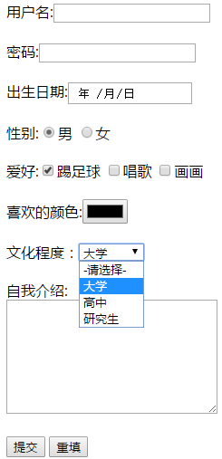

2.网页中有超链接<a href=text.html id=right>这是一个超链接</a>，通过伪类设置该超链接的状态，要求：未访问时和访问结束时超链接的文字均为蓝色且无下划线，鼠标经过超链接时文字为绿色且有下划线，点击超链接时文字变为红色、字号变为50px。

3.将<p class=one>网页制作</p> 中的文字设置成斜体、加粗，为<div>加上边框宽度为5px的虚线边框，设置<div>的背景色为黄色。

4.完成下面的列车时刻表。要求：表格标题为“列车时刻表”；表宽400px；表的第一行为表头元素；单元格内容居中。

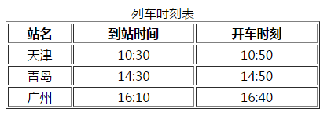

5.利用页面交互元素及列表元素制作下图所示的评分结果展示效果。



点击开下拉列表后效果如下图所示：

